Велиев Рауф Ашраф оглы

Дата рождения: 21.11.1987  Место проживания: город Баку.  Гражданство: Украинское. Mоб.тел.: +994708847052  E-mail: rauf.veliev.1987@gmail.com  İnstaqram - dr.nevroloq_rauf_veliyev | 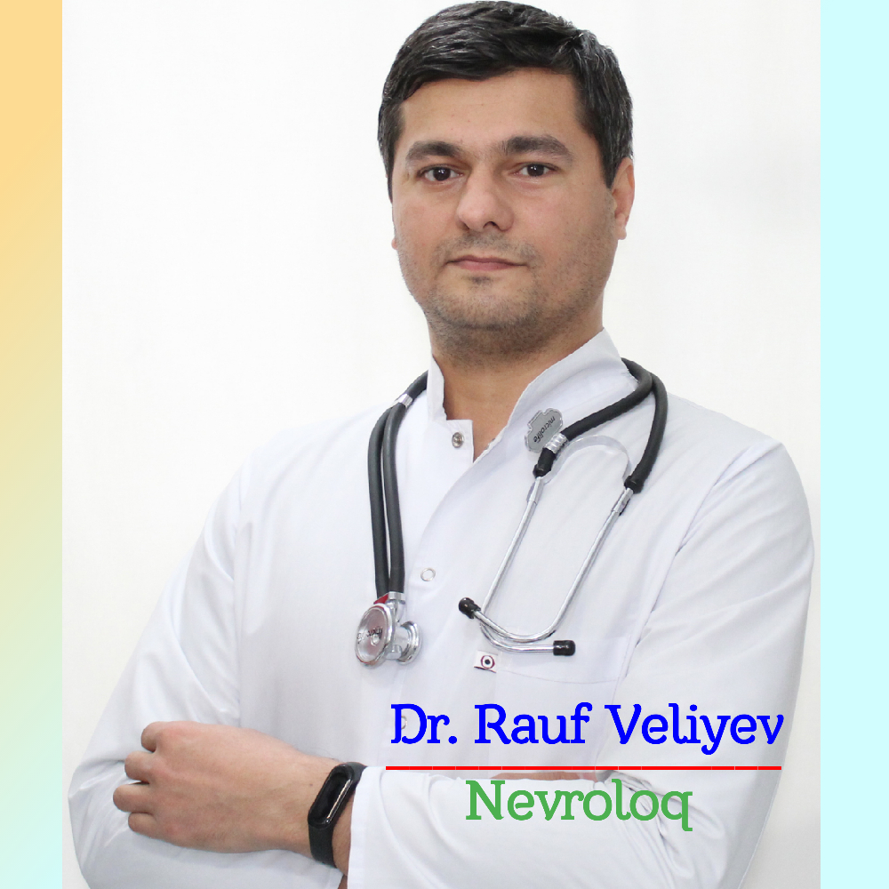
Работа: врач - Невролог
Образование: Высшее законченное.
сентябрь 2005 г. – июнь 2011г. Украина, г.Сумы, СумГУ, Сумской медицинский институт (лечебное дело).
август 2011 г. – январь 2013г., Украина, г.Сумы, Сумская городская клиническая больница №4, интернатура по специальности «неврология».
Опыт работы:
Врач-невропатолог
февраль 2013 г. – октябрь 2015г., Украина, Сумская городская клиническая больница(СМКЛ) №4, неврологическое отделение, г.Сумы.
Функциональные обязанности:
- лечение поступивших больных;
- назначение диагностических процедур;
- выписка больных;
- послебольничное наблюдение.
Врач-невропатолог
октябрь 2015 г. – июль 2016 г., Украина, Сумская клиническая больница №4, поликлиническое отделение № 1.
- прием больных;
- диагностика и назначение лечения;
- контроль за прохождением лечения;
- ведение медицинской документации.
Врач-невропатолог
август 2016 г. – август 2018 г. Украина, Мед.сан.часть, Управление Государственной Службы по Черезвычайным Ситуациям в Сумской области (МЧС).
- прием больных;
- диагностика и назначение лечения;
- контроль за прохождением лечения;
- ведение медицинской документации.
Врач-невропатолог
ноябрь 2018 г. – ноябрь 2019 г., Украина, Сумская клиническая больница №4, поликлиническое отделение № 1.
Врач-невропатолог
ноябрь 2019 г. – февраль 2020 г., Украина, Медицинский центр «СЕХМЕТ», г.Сумы.
- прием больных;
- диагностика и назначение лечения;
- контроль за прохождением лечения;
- ведение медицинской документации
Врач общего профиля
Октябрь 2020 г. – май 2021 г., Федерация Тяжёлой Атлетики Азербайджана, г.Баку
- осмотр спортсменов
- ведение личных дел спортсменов
- лечение и витаминизация согласно антидопинговых правил
- контроль спортсменов в не соревновательный и соревновательный период
Врач - невролог
Сентябрь 2021г. – сентябрь 2023 - "Ümid klinikası", г. Сумгаит
- прием больных;
- диагностика и лечение неврологических больных;
- контроль за прохождением лечения;
- ведение медицинской документации
Врач – невролог
Сентябрь 2023 – по сегодняшний день – « Liman klinika» , г. Сумгаит
Прием больных;
- диагностика и лечение неврологических больных;
- контроль за прохождением лечения;
- ведение медицинской документации

Врач - невролог
Апрель 2022г. - по сегодняшний день - "Leyla Medikal Centre", г.Баку
- прием больных;
- диагностика и лечение неврологических больных;
- контроль за прохождением лечения;
- ведение медицинской документации
Курсы и тренинги:
- Повышение квалификации по специальности «Неврология», (16.02.2019) – Управление охраны здоровья Сумской облгосадминистрации.
- Повышение квалификации на курсах информации и стажировки (17.01.2019 г. - 13.02.2019 г. « Хирургические и консервативные методы лечения больных с патологией позвоночника». г.Харьков, Институт патологии позвоночника и суставов им. проф. Ситенка национальной академии медицинских наук Украины.
- Сертификат по специальности «Неврология», тема «ВЧГ и отек головного мозга. ЧМТ. Осложнения ишемического инсульта. Неврастения. Тревога. Нарушение сна. Блокады при болях в спине и суставах, туннельные синдромы». (26-27 октября 2019 г.) – «Всеукраинская ассоциация по неврологии и рефлексотерапии», г.Киев.
- Сертификат по специальности «Неврология», тема «Европейский опыт диагностики и лечения заболеваний нервной системы», ( 18 апреля 2019 г.) - Всеукраинская ассоциация по неврологии и рефлексотерапии», г.Киев.
- Certificate « Cognitive impairment and dementia with cerebrovascular diseases and neurodegenerative diseases», (06.06.2019) – Ukrainian Association of Neurology and Reflexology, Kyiv(Ukraine).
- Май 2023года - Повышение квалификации, стажировка в Израиле, город Петех-Тиква, Beylison Hospital, Ravin Medical Centre, отделение боли : «Modern Technologies & Techniques in pain Treatment».
Профессиональные навыки:
- Владение манипуляцией – пунктирование спинномозговой жидкости;
- Владение манипуляцией – лечебные блокады.
- Уверенный пользователь ПК;
- Умение пользоваться медицинским оборудованием;
- Стремление развиваться профессионально;
- Знание делового этикета;
- Опыт работы в спортивной медицине, (Тейпирование);
- Владение языками (украинский, русский, азербайджанский – хорошо, английский – базовый)
Личные качества:
Ответственность, целеустремлённость, организованность, стрессоустойчивость, умение работать в команде, дисциплинированность, преданность любимому делу.

Дополнительные сведения:
Семейное положение: женат.
Дети: 1 ребенок
Водительское удостоверение: категория В.
Возможность командировок: да.

